ПРОЕКТ
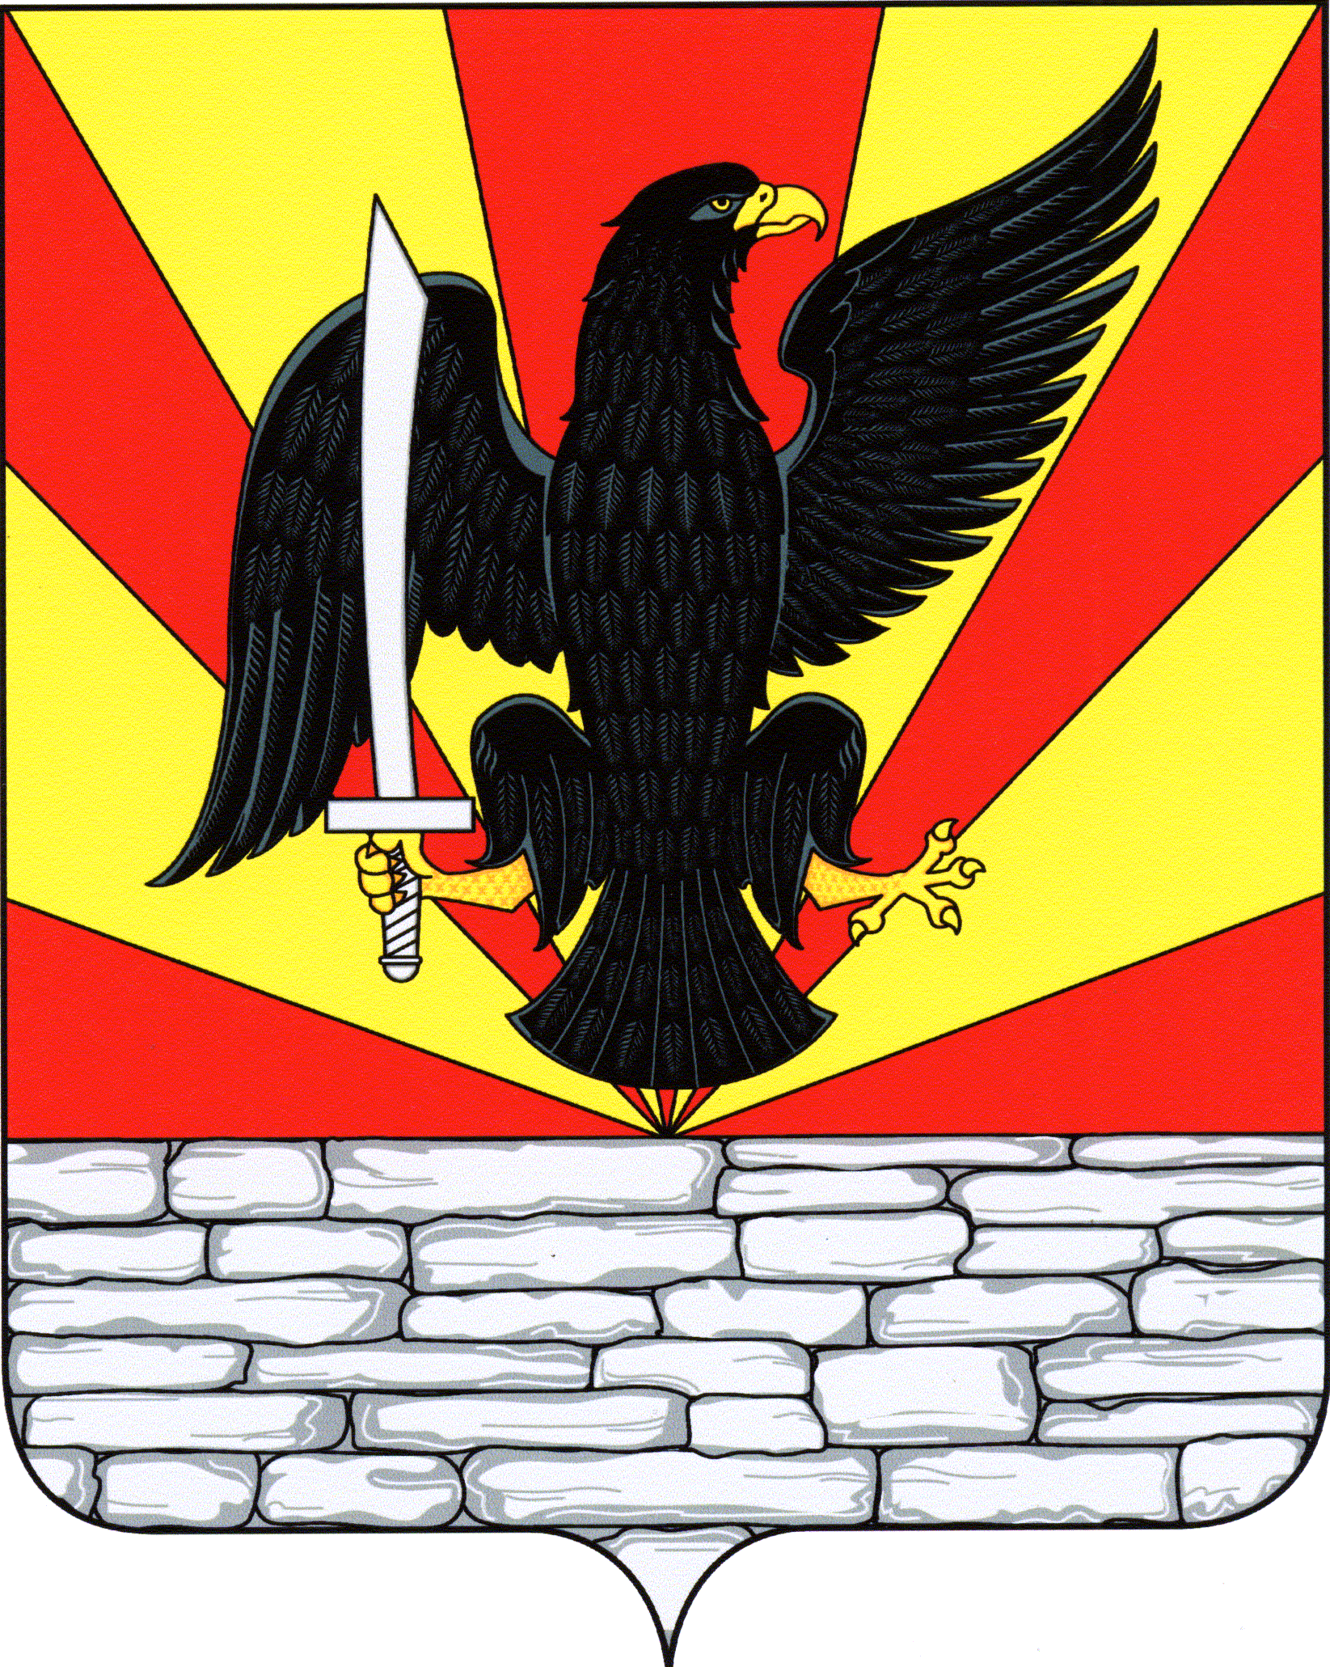
РОССИЙСКАЯ ФЕДЕРАЦИЯ
ОРЛОВСКАЯ ОБЛАСТЬ
КРАСНОЗОРЕНСКОГО РАЙОНА
АДМИНИСТРАЦИЯ РОССОШЕНСКОГО СЕЛЬСКОГО ПОСЕЛЕНИЯ

ПОСТАНОВЛЕНИЕ

от «___»__________ 2021 года № ___
п. Россошенский

О внесении изменений и дополнений
в Порядок проведения антикоррупционной
экспертизы нормативных правовых актов
и проектов нормативных правовых актов
органов местного самоуправления
Россошенского сельского поселения
Краснозоренского района Орловской области

В соответствии с Конституцией Российской Федерации, Федеральным Законом от 6 октября 2003 года № 131-ФЗ « Об общих принципах организации местного самоуправления в Российской Федерации», Федеральным Законом от 25 декабря 2008 года № 273-ФЗ « О противодействии коррупции», Федеральным законом от 17 июля 2009 года № 172-ФЗ «Об антикоррупционной экспертизе нормативных правовых актов и проектов нормативных правовых актов» (в редакции от 11.10.2018 N 362-ФЗ), Постановлением Правительства Российской Федерации от 26 февраля 2010 года № 96 «Об антикоррупционной экспертизе нормативных актов и проектов нормативных правовых актов», экспертным заключением главного правового управления Администрации Губернатора и Правительства Орловской области на постановление администрации Россошенского сельского поселения Краснозоренского района Орловской области от 30 июня 2015 года № 09 « О порядке проведения антикоррупционной экспертизы нормативных правовых актов и проектов нормативных правовых актов органов местного самоуправления» ( в редакции последнего постановления от 05 июля 2019 года № 14/1) в целях приведения нормативного правового акта в соответствие с действующим законодательством, руководствуясь Уставом Россошенского сельского поселения Краснозоренского района Орловской области, администрация Россошенского сельского поселения Краснозоренского района Орловской области

ПОСТАНОВЛЯЕТ:

- Внести изменения и дополнения в Порядок проведения антикоррупционной экспертизы нормативных правовых актов и проектов нормативных правовых актов органов местного самоуправления ( далее Порядок), утверждённый постановлением администрации Россошенского сельского поселения Краснозоренского района Орловской области от 30.06.2015 года № 09 «О порядке проведения антикоррупционной экспертизы нормативных правовых актов и проектов нормативных правовых актов органов самоуправления» ( в редакции последнего постановления от 05 июля 2019 года № 14/1):
Подпункт 1.2.1 пункта 1.2 раздела 1 Порядка изложить в следующей редакции:
«1.2.1. Антикоррупционной экспертизе подлежат все принятые администрацией Россошенского сельского поселения Краснозоренского района Орловской области нормативные правовые акты (проекты нормативных правовых актов) при проведении их правовой экспертизы и мониторинге правоприменения ».
В разделе 1 и далее по тексту Порядка слова «должностное лицо» заменить словами «ведущий специалист» в соответствующем падеже.
В пункте 1.6 раздела 1 Порядка и далее по тексту Порядка слова «коррупциогенные нормы» заменить словами «коррупциогенные факторы» в соответствующем падеже.
Раздел 4 Порядка, а также подпункт 1.3.1 пункта 1.3 Порядка признать утратившим силу.
Раздел 5 Порядка изложить в следующей редакции:
«5. Порядок направления нормативных правовых актов в прокуратуру района.
5.1. Администрация Россошенского сельского поселения Краснозоренского района Орловской области направляет в прокуратуру района принятые нормативные правовые акты в течение семи дней с даты их принятия для проведения антикоррупционной экспертизы по вопросам , определенным частью 2 статьи 3 Федерального закона от 17 июля 2009 года № 172-ФЗ « Об антикоррупционной экспертизе нормативных правовых актов и проектов нормативных правовых актов».
В преамбуле постановления после слова «Устава» дополнить словами «Россошенского сельского поселения Краснозоренского района Орловской области».
Перед наименованием Порядка слова «Утвержден постановлением
Администрации сельского поселения от 30 июня 2015 года № 09» заменить словами « Приложение к постановлению администрации Россошенского сельского поселения Краснозоренского района Орловской области от 30 июня 2015 года № 09».
Наименование раздела 1 Порядка изложить в следующей редакции:
1.«Проведение антикоррупционной экспертизы нормативных правовых актов и проектов нормативных правовых актов Администрации Россошенского сельского поселения Краснозоренского района Орловской области».
В п.1.2 раздела 1 наименование Федерального закона от 25 декабря 2008 года № 273-ФЗ «О противодействует коррупции, изложить в следующей редакции в соответствии с Федеральным законом от 25 декабря 2008 года № 273-ФЗ «О противодействии коррупции».

2. Настоящее постановление обнародовать.

Глава Россошенского
сельского поселения А.Г.Алдошин

